推进美丽东城建设 深入打好污染防治
攻坚战2025年上半年工作进展情况

2025年上半年，东城区按照市委、市政府相关决策部署和工作要求，立足首都功能核心区定位，扎实推进污染防治重点任务落实落地，各项工作取得积极进展，实现了时间任务“双过半”。现将具体情况汇报如下：
一、生态环境状况
（一）空气质量情况
2025年上半年，东城区细颗粒物（PM_{2.5}）浓度为30.6微克/立方米，位列全市第13名，浓度同比下降19.5%，为历史最优水平。
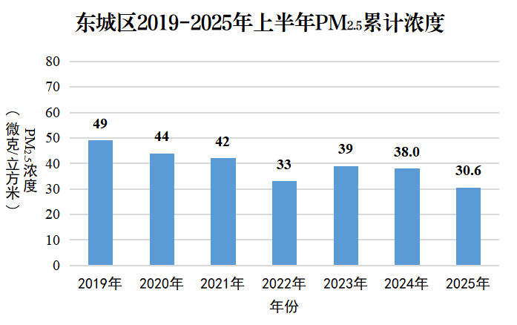
上半年可吸入颗粒物（PM₁₀）、二氧化硫（SO₂）、二氧化氮（NO₂）、臭氧（O₃）和一氧化碳（CO）累计浓度分别为57.1、4.1、24.0、206.0微克/立方米和1.1毫克/立方米（未审核数据）。累计优良天数为137天，同比增加15天，优良天数比率为76.5%，重污染日5天（扣除沙尘影响）。1—6月，累计降尘量为3.3吨/平方公里·月，并列位于全市第6位，城六区第1位。
（二）各街道空气质量情况
1.PM_{2.5}浓度情况。上半年，各街道PM_{2.5}累计浓度范围在29.2—30.8微克/立方米之间，同比下降18.4%—25.6%。
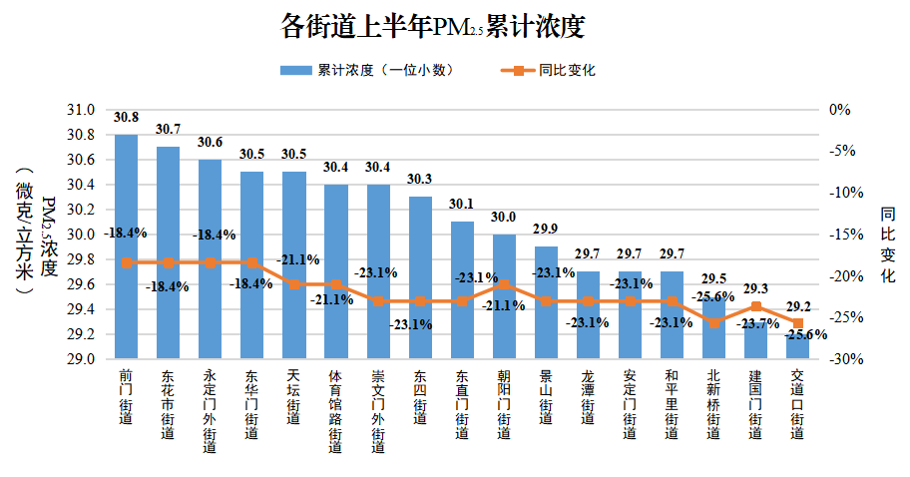
2.TSP浓度情况。上半年，各街道TSP累计浓度范围在82.1—92.5微克/立方米之间，同比下降5.2%—18.5%。
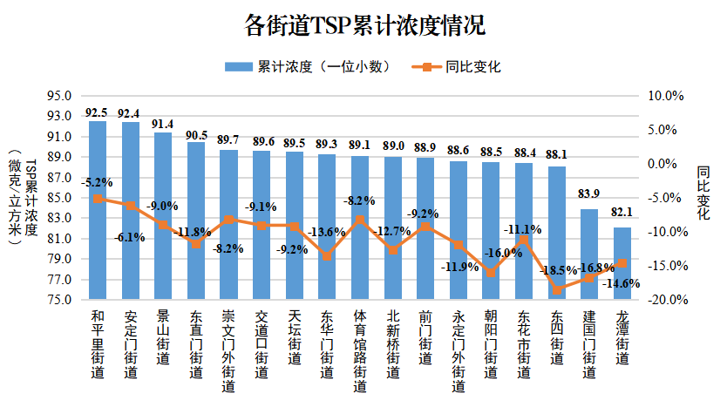
3.降尘量情况。上半年，各街道（地区）降尘量在3.6—6.6吨/平方公里·月之间（未扣除沙尘影响），同比变化在下降40.4%—上升39.9%。
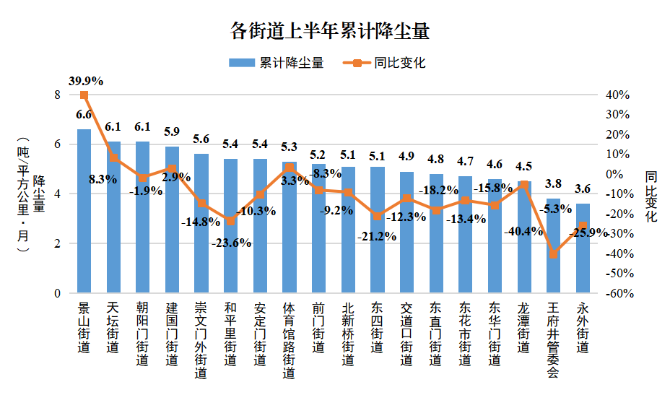
（三）水环境质量情况
1—6月，东城区地表水市级考核断面东便门、文化宫、龙潭东湖、东直门桥断面平均水质分别为Ⅱ类、Ⅱ类、Ⅳ类、Ⅰ类，平均水质达标，优良水体比例75%，全区地表水无劣Ⅴ类水质，无黑臭水体。
（四）土壤环境质量
东城区宝华里土地一级开发项目（原沙子口加油站区域）已完成土壤污染治理工作并移出北京市建设用地土壤污染风险管控和修复名录，重点建设用地安全利用率达到100%，土壤环境风险得到有效管控。
二、重点任务进展情况
（一）坚持高位统筹，落实党政主体责任
上半年，区委区政府召开4次区委常委会会议、5次区政府常务会、1次区政府党组会，1次区政府专题会，统筹调度生态环境保护重点工作。区委生态文明委召开2025年全体会议，明确年度重点任务，压紧压实各方责任。区委书记高位推动，持续开展大气双月点评，定期通报“一质一绿”情况，把方向、作部署。区长重点调度，召开3次大气污染防治专题会，协调解决重、难点问题。主管区长高频通报，每周在区政府常务会议上通报突出问题，亲自带队对空气质量靠后街道开展约谈，坚持问题导向，督促工作落实落细。强化过程管控，污染过程期间区领导密集部署调度，带队检查污染应对措施落实情况。
（二）聚焦“三大领域”，深化“0.1微克”攻坚行动
一是以新能源化为核心推进结构减排。积极推广行业新能源车辆，环卫车电动化比例达到61.3%，出租车电动化比例达到95%，公交集团更新新能源公交车500辆。累计路检柴油车近1.2万辆次，检查非道路移动机械317台。6月点评周期，东城区新增车新能源比率57.7%，排全市第4位，新增非道路移动机械新能源比率100%，连续7个点评周期保持全市最优水平。
二是以提级创绿为核心推进工程减排。积极推动锅炉绩效评级，A级锅炉使用单位达到4家，B级及以上达39家。巩固接诉即办“每月一题”餐饮油烟工作治理成效，组织47家餐饮企业开展整治提升。强化餐饮油烟监管执法，“非现场+现场”检查餐饮单位641家次，其中非现场占比78.6%。加大汽修行业监管，开展汽车维修大气污染排放新标准解读，推动企业达标排放，3家汽修企业安装用电监控。强化夏季VOCs攻坚，完成景泰路养护项目、西兴隆街整治提升2处温拌沥青应用示范项目。6月点评周期，东城区累计绿色企业比率提升至42.3%，提级力度历年最大。
三是以扬尘管控为核心推进管理减排。制定印发《2025年建设工程施工现场扬尘专项治理百日攻坚行动方案》，持续强化施工、道路、裸地、沙尘“四尘”共治。持续做好绿牌工地创建工作，辖区18个绿牌工地应评尽评。积极推动马圈公交地铁一体化等项目基坑气膜、全施工链条新能源机械试点，以点带面提升绿色施工水平。坚持24小时不间断巡查整改，累计处置扬尘问题2.3万余件，开展道路尘负荷监测681条次，推动道路扬尘问题闭环整改。6月点评周期，东城区道路尘负荷0.29克/平方米，排名全市前列。
四是以督导帮扶为核心推进高效精准治理。加强空气质量预警通报，发布预报信息、高值提醒、空气质量总结、考核达标信息等520余条。巩固深化“一拓三”帮扶机制，着力提升街道层面治理能力。针对前门、建国门、体育馆路、天坛等街道开展专项分析，撰写专项报告20余份，覆盖11个街道，助力各街道高效精准治理。
（三）深化水质治理，打好碧水保卫战
一是持续推进龙潭东湖水质治理。强化水体运维，每日启动气浮净化设备，上半年通过南护城河补水26万立方米。加密水质监测，综合运用巡湖清捞、底泥治理、水质净化、水生植物栽植、鱼类放养等多种手段开展湖区水质治理工作。召开龙潭三湖水生态提升方案研讨会，系统研讨方案科学性及可行性，推动龙潭三湖大联通工作。
二是统筹“三水共治”。开展“清管行动”，加强对重点流域、入河排污口等点位日常巡查，共立案查处相关违法行为70起。落实河（湖）长制，区、街河长共巡河2700.7公里。1—6月，新水用量3127.66万立方米，再生水用量为55.50万立方米，均在指标控制内。完成春季水生态监测工作并形成季度评级报告。“线上+线下”结合向群众普及节水法律法规及生活节水技巧，共计为辖区居民发放节水宣传品2万余件。
（四）加快土壤治理，打好净土保卫战
经市生态环境局局长办公会审议通过，宝华里土地一级开发项目（沙子口加油站区域）土壤污染治理工作顺利完成，实现了原址污染土壤与污染地下水的治理清除和修复目标，后续地块可安全利用，目前已按程序移出了北京市《建设用地土壤污染风险管控和修复名录》。加强日常监管、专项检查与联合执法，1—6月，检查危废产生单位120家次，巡查加油站109座次，抽测加油站6座次，未发现土壤污染违法行为。
（五）强化试点示范，推进绿色低碳发展
科学谋划“双碳”路径，制定印发《东城区2025年碳达峰工作要点》。持续推进北京邮政碳中和网点建设和法华南里城市更新改造项目。组织区属公共机构召开培训会和绿电应用沟通会，推进能源领域低碳化发展。深入推进碳市场工作，督促排放单位完成碳排放报告、核查报告及月报的报送，加强审核分析，提高数据质量。
（六）推进花园城市建设，统筹加强生态保护
加强绿化资源保护，开展绿植补种和杨柳飞絮治理工作。强化外来入侵物种防控，实地监督检查防控落实情况。建设完成口袋公园及小微绿地1处，推动二环路以北区域林荫路网搭建，通过绿地补植、场地修整等景观措施，打造具有示范意义的花园街区典型。召开东城区绿视率监测分析及提升对策专题会，探索辖区绿视率提升路径及改善措施。初步完成东城区GEP-R核算。

三、存在的问题

一是空气质量改善形势依然严峻。今年市局给我区下达了3项硬指标，分别是PM_{2.5}年均浓度控制在32微克/立方米、优良天数比率78%（284天）、重污染天不超过3天。结合当前空气质量数据来看，我区PM_{2.5}累计浓度虽动态完成全年目标，但容量极为有限，达标基础脆弱，优良天数比例和重污染天数完成指标压力极大。受夏季VOCs排放高峰和秋冬季不利气象条件叠加污染排放等因素影响，后续压力显著增大，完成全年目标形势依然严峻。
二是“三大减排”仍存在短板弱项。结构减排方面，受车辆流动性强、分布面广等因素制约，行业车辆运行状态、基础数据等难以全面、动态掌握，车辆电动化推广缺少抓手。行业部门需进一步摸清底数，充分利用现有政策积极推动车辆电动化进程。工程减排方面，锅炉改造，餐饮、酒店等企业绿色创建仍有潜力可深度挖掘，需进一步主动作为、积极引导和支持企业加快绿色创建步伐，扩大创绿覆盖面。管理减排方面，存在部分工地（尤其是出入口）管控不到位，小微工地管理不规范，“差级”道路改善不明显，道路扬尘“久治不愈”等问题，暴露出管控措施的漏洞和不足，需进一步强化扬尘精细化治理，堵塞管理漏洞。

三是龙潭东湖全年水质达标仍存在不确定性。1—6月，龙潭东湖平均水质为Ⅳ类，与去年同期持平。根据往年经验，汛期地表水更易出现水质变差风险，且随着南护城河防汛工作的水位降低，补换水工作难度进一步增加。需持续落实湖水循环运维等一系列水质治理措施，力争实现全年水质达标。

四、下一步工作

下一步，东城区将坚决扛起首都核心区生态文明建设政治责任，结合季节性污染特点，加快推进落实污染防治攻坚战2025年行动计划各项重点工作，高质量完成“十四五”目标任务。

（一）以重大活动保障为契机，加快污染防治措施落地见效
以区委双月点评为抓手，聚焦关键指标精准点评，切实压实有关部门和属地街道责任。在结构减排方面建立健全行业车辆管理基础台账，加快重点行业车辆新能源化。在工程减排方面，以绿色企业比率力争达到60%为目标，推进锅炉使用单位进行环保绩效评级和提标改造，推进餐饮油烟深度治理。在管理减排方面，严控“四尘”源头，围绕施工、道路等重点扬尘污染源，落实全链条闭环治理。在重大活动期间空气质量保障方面，对标对表保障工作方案要求，全面开展排查检查，力争通过保障来保全年。

（二）以低碳试点示范为抓手，推动绿色低碳发展转型升级
落实《东城区2025年碳达峰工作要点》，扎实推动“双碳”工作。增强绿色创新驱动力，研究开展东城区低碳试点示范及减污降碳协同创新试点示范建设工作，加强与重点排放单位沟通，鼓励引导区内企业开展零碳示范项目。强化重点排放单位监督管理，确保100%碳配额履约。全面落实《北京市适应气候变化行动方案》，推进温室气体排放清单编制工作，摸清碳排放家底。

（三）以美丽东城建设为纲领，推进生态环境治理提质增效
贯彻落实美丽中国建设意见和美丽北京建设实施意见等文件精神，结合东城区实际，深入开展建设美丽东城前期研究和“十五五”规划系统谋划工作，分阶段、分领域提出关键性指标和突出辖区特色的任务举措。研究制定《全面推进美丽东城建设实施意见》作为推进美丽东城建设的纲领性文件，加快推动从污染防治攻坚向美丽建设的转段。借鉴前两轮督察迎检经验，做好下半年第三轮中央生态环境保护督察迎检准备工作。

附件：1.各街道2025年上半年PM_{2.5}累计浓度情况
2.各街道2025年上半年TSP累计浓度情况
3.各街道（地区）2025年上半年累计降尘量情况
4.2025年6月地表水断面水质情况
5.各街道2025年6月地表水水质监测情况
6.各街道2025年上半年扬尘巡查情况

附件1

各街道2025年上半年PM_{2.5}累计浓度情况
单位：微克/立方米
街道 | 累计浓度  （一位小数） | 累计浓度  （取整） | 同比变化
前门街道 | 30.8 | 31 | -18.4%
东花市街道 | 30.7 | 31 | -18.4%
永定门外街道 | 30.6 | 31 | -18.4%
东华门街道 | 30.5 | 31 | -18.4%
天坛街道 | 30.5 | 30 | -21.1%
崇文门外街道 | 30.4 | 30 | -23.1%
体育馆路街道 | 30.4 | 30 | -21.1%
东四街道 | 30.3 | 30 | -23.1%
东直门街道 | 30.1 | 30 | -23.1%
朝阳门街道 | 30.0 | 30 | -21.1%
景山街道 | 29.9 | 30 | -23.1%
和平里街道 | 29.7 | 30 | -23.1%
安定门街道 | 29.7 | 30 | -23.1%
龙潭街道 | 29.7 | 30 | -23.1%
北新桥街道 | 29.5 | 29 | -25.6%
建国门街道 | 29.3 | 29 | -23.7%
交道口街道 | 29.2 | 29 | -25.6%
数据来源：监测平台导出，未经北京市生态环境局审核

附件2

各街道2025年上半年TSP累计浓度情况
单位：微克/立方米
街道 | 累计浓度  （一位小数） | 累计浓度  （取整） | 同比变化
和平里街道 | 92.5 | 92 | -5.2%
安定门街道 | 92.4 | 92 | -6.1%
景山街道 | 91.4 | 91 | -9.0%
东直门街道 | 90.5 | 90 | -11.8%
崇文门外街道 | 89.7 | 90 | -8.2%
交道口街道 | 89.6 | 90 | -9.1%
天坛街道 | 89.5 | 89 | -9.2%
东华门街道 | 89.3 | 89 | -13.6%
体育馆路街道 | 89.1 | 89 | -8.2%
北新桥街道 | 89.0 | 89 | -12.7%
前门街道 | 88.9 | 89 | -9.2%
永定门外街道 | 88.6 | 89 | -11.9%
朝阳门街道 | 88.5 | 89 | -16.0%
东花市街道 | 88.4 | 88 | -11.1%
东四街道 | 88.1 | 88 | -18.5%
建国门街道 | 83.9 | 84 | -16.8%
龙潭街道 | 82.1 | 82 | -14.6%
数据来源：监测平台导出，未经北京市生态环境局审核

附件3

各街道（地区）2025年上半年累计降尘量情况
单位：吨/平方公里·月
街道（地区） | 累计降尘量 | 同比变化
景山街道 | 6.6 | 39.9%
朝阳门街道 | 6.1 | -1.9%
天坛街道 | 6.1 | 8.3%
建国门街道 | 5.9 | 2.9%
崇文门外街道 | 5.6 | -14.8%
和平里街道 | 5.4 | -23.6%
安定门街道 | 5.4 | -10.3%
体育馆路街道 | 5.3 | 3.3%
前门街道 | 5.2 | -8.3%
北新桥街道 | 5.1 | -9.2%
东四街道 | 5.1 | -21.2%
交道口街道 | 4.9 | -12.3%
东直门街道 | 4.8 | -18.2%
东花市街道 | 4.7 | -13.4%
东华门街道 | 4.6 | -15.8%
龙潭街道 | 4.5 | -5.3%
王府井管委会 | 3.8 | -40.4%
永外街道 | 3.6 | -25.9%
数据来源：东城区生态环境局
附件4
2025年6月地表水断面水质情况
街道 | 所在水体 | 断面名称 | 水质目标 | 6月  水质 | 1-6月  水质类别 | 备注
龙潭 | 南护城河 | 东便门 | Ⅲ类 | Ⅱ类 | Ⅱ类 | 市级  考核断面
东华门 | 筒子河 | 文化宫 | Ⅲ类 | Ⅳ类 | Ⅱ类 | 市级  考核断面
龙潭 | 龙潭湖 | 龙潭东湖 | Ⅳ类 | Ⅳ类 | Ⅳ类 | 市级  考核断面
和平里  北新桥  东直门 | 北护城河 | 东直门桥 | Ⅲ类 | Ⅲ类 | Ⅰ类 | 市级  考核断面
东花市 | 通惠河上段 | 广渠门  北铁路桥 | Ⅲ类 | Ⅱ类 | Ⅱ类
东直门 | 亮马河 | 东外斜街 | Ⅳ类 | Ⅱ类 | Ⅱ类
交道口 | 玉河 | 玉河 | Ⅲ类 | Ⅱ类 | Ⅲ类
和平里 | 柳荫公园湖 | 南湖  东北角 | Ⅳ类 | Ⅴ类 | Ⅴ类
和平里 | 青年湖 | 青年湖  北岸 | Ⅳ类 | Ⅳ类 | Ⅲ类
数据来源：北京市生态环境局

附件5
各街道2025年6月地表水水质监测情况
序号 | 街道 | 社区 | 监测点位 | 水质  目标 | 6月  水质 | 平均  水质
1 | 和平里  安定门 | 西河沿  安德里  国旺 | 北护城河  （鼓楼外大街） | Ⅲ类 | Ⅱ类 | Ⅱ类
2 | 和平里  北新桥  东直门 | 民旺  北官厅  香河园北 | 北护城河  （东直门北桥） | Ⅲ类 | Ⅱ类 | Ⅱ类
3 | 天坛  永定门外 | 南门  桃园 | 南护城河  （永定门） | Ⅲ类 | Ⅱ类 | Ⅱ类
4 | 天坛  永定门外  体育馆路 | 桃园  南门  长青园 | 南护城河  （玉蜓公园北） | Ⅲ类 | Ⅱ类 | Ⅱ类
5 | 龙潭 | 左安浦园  左安漪园 | 南护城河  （左安门桥北） | Ⅲ类 | Ⅱ类 | Ⅱ类
6 | 东花市 | 忠实里  广渠门  北里 | 南护城河（广渠门北铁路桥） | Ⅲ类 | Ⅱ类 | Ⅱ类
7 | 龙潭 | 华城 | 南护城河  （东便门） | Ⅲ类 | Ⅱ类 | Ⅱ类
8 | 东直门 | 东外北 | 亮马河 | Ⅳ类 | Ⅲ类 | Ⅲ类
9 | 交道口 | 福祥 | 玉河北段 | Ⅲ类 | Ⅱ类 | Ⅱ类
10 | 景山 | 吉祥 | 玉河南段 | Ⅲ类 | Ⅲ类 | Ⅱ类
11 | 前门 | 大江 | 古三里河 | Ⅳ类 | Ⅱ类 | Ⅱ类
12 | 东华门 | 南池子 | 菖蒲河 | Ⅳ类 | Ⅱ类 | Ⅱ类
13 | 东华门 | 南池子 | 文化宫 | Ⅲ类 | Ⅳ类 | Ⅲ类
14 | 和平里 | 新建路 | 柳荫湖 | Ⅳ类 | Ⅳ类 | Ⅳ类
15 | 和平里 | 青年湖 | 青年湖 | Ⅳ类 | Ⅳ类 | Ⅳ类
16 | 龙潭 | 左安漪园 | 龙潭东湖 | Ⅳ类 | Ⅳ类 | Ⅳ类
17 | 龙潭 | 左安浦园 | 龙潭中湖 | Ⅳ类 | Ⅲ类 | Ⅲ类
18 | 体育馆路 | 长青园 | 龙潭西湖 | Ⅳ类 | Ⅳ类 | Ⅳ类
19 | 北新桥 | 民安 | 南馆湖 | Ⅳ类 | 无水 | 无水
数据来源：东城区生态环境局

附件6
各街道2025年上半年扬尘巡查情况
所属街道 | 道路遗撒 | 积尘未清扫 | 建筑垃圾未妥善处理 | 路面破损 | 裸露地面 | 苫盖不到位 | 现场使用袋装水泥 | 切割未密闭等 | 未湿法降尘 | 总计
东四街道 | 828 | 430 | 17 | 89 | 50 | 50 | 2 | 0 | 0 | 1466
前门街道 | 165 | 777 | 68 | 0 | 0 | 452 | 0 | 0 | 0 | 1462
北新桥街道 | 306 | 790 | 180 | 11 | 10 | 144 | 19 | 1 | 0 | 1461
天坛街道 | 301 | 380 | 82 | 20 | 6 | 645 | 0 | 0 | 0 | 1434
龙潭街道 | 102 | 1090 | 6 | 15 | 12 | 208 | 0 | 0 | 0 | 1433
建国门街道 | 148 | 773 | 189 | 25 | 5 | 288 | 0 | 1 | 0 | 1429
体育馆路街道 | 310 | 755 | 21 | 13 | 7 | 319 | 0 | 0 | 1 | 1426
东华门街道 | 328 | 294 | 114 | 152 | 3 | 496 | 20 | 0 | 0 | 1407
朝阳门街道 | 247 | 1009 | 15 | 34 | 26 | 67 | 1 | 0 | 0 | 1399
永定门外街道 | 249 | 414 | 105 | 20 | 9 | 602 | 0 | 0 | 0 | 1399
景山街道 | 519 | 664 | 42 | 28 | 27 | 95 | 1 | 0 | 0 | 1376
交道口街道 | 521 | 719 | 41 | 1 | 1 | 92 | 0 | 0 | 0 | 1375
安定门街道 | 140 | 1131 | 25 | 0 | 1 | 50 | 0 | 0 | 0 | 1347
崇文门外街道 | 32 | 562 | 334 | 25 | 1 | 382 | 0 | 0 | 0 | 1336
东直门街道 | 140 | 413 | 434 | 11 | 9 | 320 | 6 | 0 | 0 | 1333
和平里街道 | 130 | 723 | 30 | 0 | 3 | 445 | 0 | 0 | 0 | 1331
东花市街道 | 288 | 526 | 107 | 8 | 2 | 390 | 1 | 0 | 0 | 1322
王府井管委会 | 1 |  | 0 |  |  | 1 |  |  |  | 2
总计 | 4755 | 11450 | 1810 | 452 | 172 | 5046 | 50 | 2 | 1 | 23738
单位：吨/平方公里·月
数据来源：东城区生态环境局

